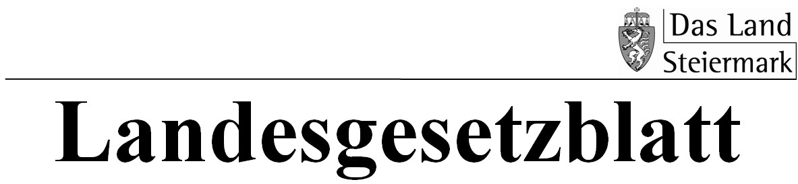

Jahrgang 2024 Ausgegeben am 17. Dezember 2024

158. Verordnung: StPBG-Einkommens- und Vermögens-Verordnung 2025 – StPBG-EVVO-2025

158. Verordnung der Steiermärkischen Landesregierung vom 12. Dezember 2024, über den Einsatz von Einkommen und Vermögen für Leistungen im Rahmen des Steiermärkischen Pflege- und Betreuungsgesetzes (StPBG-Einkommens- und Vermögens-Verordnung 2025 – StPBG-EVVO-2025)

Auf Grund der § 5 Abs. 4 und § 14 Abs. 4 und Abs. 7 des Steiermärkischen Pflege- und Betreuungsgesetzes, LGBl. Nr. 90/2024, wird verordnet:

§ 1

Einkommen

Zum Einkommen zählen insbesondere:

1. einkommensteuerpflichtige Einkünfte:

2. Arbeitslosengeld;

3. Notstandshilfe;

4. Pensionsvorschuss;

5. tatsächlich zufließende Unterhaltszahlungen;

6. verpflichtend zustehende Unterhaltszahlungen bei Leistungen gemäß § 5 Steiermärkisches Pflege- und Betreuungsgesetz (StPBG), LGBl. Nr. 90/2024;

7. titulierte Unterhaltsansprüche;

8. Sonderzahlungen;

9. Rehabilitationsgeld;

10. Krankengeld.

§ 2

Einkommensermittlung

(1) Von den Einkünften gemäß § 1 Z 1 sind die nach steuerrechtlichen Vorschriften ermittelte Einkommensteuer vor Abzug der Absetzbeträge (allgemeiner Absetzbetrag, Unterhaltsabsetzbetrag, Pensionistenabsetzbetrag) – sowie die Sozialversicherungsbeiträge abzuziehen.

(2) Bei regelmäßig anfallendem Einkommen ist das Jahresnettoeinkommen zu ermitteln. Dieses ist – unter Berücksichtigung allfälliger Sonderzahlungen – durch 12 zu dividieren, um das monatliche Nettoeinkommen zu berechnen. Bei einem nicht regelmäßig anfallenden Einkommen ist das tatsächlich zufließende Einkommen heranzuziehen.

§ 3

Einkommensnachweise

(1) Nachweise über Einkünfte aus der Vergangenheit sind bei der Ermittlung des Einkommens nur dann heranzuziehen, wenn zu erwarten ist, dass diese Einkünfte auch in Zukunft anfallen.

(2) Zur Ermittlung der Berechnungsgrundlage für regelmäßig anfallende Einkünfte gemäß § 1 Z 1, ist, soweit im Folgenden nichts anderes bestimmt ist, der Einkommensteuerbescheid des vorangegangenen Kalenderjahres vorzulegen. Bei allen übrigen Einkünften sind die entsprechenden Nachweise bzw. Bestätigungen der letzten drei Kalendermonate vorzulegen.

(3) Bei Einkünften gemäß § 1 Z 1 aus Land- und Forstwirtschaft, selbständiger Arbeit, Gewerbebetrieb sowie Vermietung und Verpachtung ist vom Durchschnitt der letzten drei Wirtschaftsjahre auszugehen. Hiefür ist der Einkommensteuerbescheid vorzulegen, wobei der Gewinn, der nach Durchschnittssätzen ermittelt wird, um 10 % zu erhöhen ist.

(4) Liegt ein Einkommensteuerbescheid als Berechnungsgrundlage für Einkünfte gemäß § 1 Z 1 aus Land- und Forstwirtschaft nicht vor, ist vom letztgültigen Einheitswertbescheid auszugehen. Als Einkünfte sind 45 % des Einheitswertes anzusetzen. Ist ein Teil oder die ganze Land- und Forstwirtschaft gepachtet, so wird der jährliche Pachtzins in Abzug gebracht. Ist ein Teil oder die ganze Land- und Forstwirtschaft verpachtet, so sind die erhaltenen Pachtzinse einkommenserhöhend zu berücksichtigen. EU-Förderungen sind den sonstigen Einkünften zuzurechnen.

(5) Zur Ermittlung der Berechnungsgrundlage für Einkünfte gemäß § 1 Z 1 aus nicht selbständiger Arbeit sind die Lohnzettel bzw. die Pensionsnachweise der letzten drei Kalendermonate vorzulegen.

(6) Ist gemäß § 2 Abs. 2 das tatsächlich zufließende Einkommen zu berücksichtigen oder kann glaubhaft gemacht werden, dass der Einkommensteuerbescheid unverschuldet nicht vorgelegt werden kann, sind alle Unterlagen vorzulegen, die geeignet sind, dieses Einkommen nachzuweisen.

§ 4

Verwertbares Vermögen

(1) Leistungsberechtigten gemäß § 5 StPBG hat ein Vermögen in Höhe des sechsfachen des Höchstsatzes gemäß § 8 Abs. 3 Z 1 Steiermärkisches Sozialunterstützungsgesetz, LGBl. Nr. 51/2021 in der Fassung LGBl. Nr. 90/2024, zu verbleiben, das weder auf die Leistung angerechnet noch verwertet werden darf.

(2) Personen, welche eine Leistung gemäß § 5 StPBG beantragen, haben alle Unterlagen vorzulegen, die geeignet sind, ihr Vermögen nachzuweisen.

§ 5

Zuwendung bei Langzeitpflege und -betreuung in Pflegewohnheimen

Leistungsberechtigte, die über kein eigenes Einkommen verfügen, ist eine monatliche Zuwendung in Höhe von € 150,00 zu gewähren. Die Zuwendung gebührt in den Monaten Juni und November in zweifacher Höhe und ist bis zum fünften Tag eines Monats im Voraus auszuzahlen.

§ 6

Inkrafttreten

Diese Verordnung tritt mit 1. Jänner 2025 in Kraft.

§ 7

Außerkrafttreten

Mit Inkrafttreten dieser Verordnung tritt die Stmk. Sozialhilfegesetz-Durchführungsverordnung (StSHG-DVO), LGBl. Nr. 18/2012, zuletzt in der Fassung LGBl. Nr. 81/2014, außer Kraft.

Für die Steiermärkische Landesregierung:

Landeshauptmann Drexler